День гвоздик
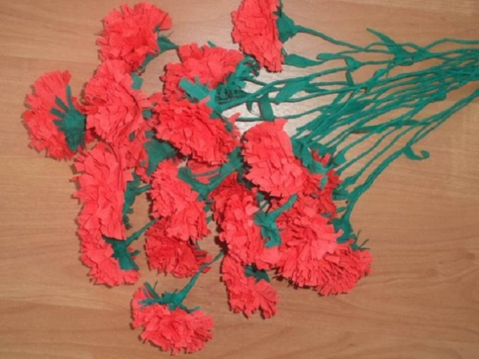

Красная гвоздика – символ мужества, стойкости и отваги. Это те самые качества, которыми обладали люди, пережившие самую страшную войну в истории и победившие в ней. Познакомим детей поближе с цветами, которые, наряду с георгиевской лентой, стали приметой и обозначением Дня Победы 9 мая.

Расскажите детям
С давних пор красная гвоздика символизирует победу, считается олицетворением мужества, пролитой крови и преодоления трудностей. Эти цветы говорят на День Победы о том, что мы всегда будем помнить о подвигах наших дедов и прадедов и восхищаться ими. Гвоздики говорят о восхищении человеком, о том, что мы всегда будем помнить его. Недаром «цветком огня» и «цветком борьбы» называли эти цветы ещё сотни и тысячи лет тому назад.
6 мая отмечается День Святого Георгия Победоносца. Святой Георгий, поражающий копьём злого змия (дракона) – это всадник, изображённый на гербе столицы нашей Родины, и на гербе России тоже (щит с таким изображением находится в самом центре двуглавого орла).
И в такой день мы вместе изготовим красную гвоздику своими руками – во имя памяти тех, кто подарил нам мирную жизнь.

Список дел на день:
1. Провести беседу о том, почему гвоздики стали одним из символов Дня Победы
2. Рассказать о Дне Георгия Победоносца, об этом символе и о георгиевской ленте.
3. Почитать рассказы, сказки и стихи о гвоздиках: «Грядки гвоздики» К. Ушинского, «Полевая гвоздика» Я. Воронец, «Гвоздика» братьев Гримм, «Стихи про гвоздику» Е. Серовой.
4. Нарисовать с ребёнком настольную военную игру-ходилку, или устроить для него квест-игру, в ходе которой ему нужно будет отыскать и доставить «секретное донесение».
5. Построить «военное укрепление» или «окоп» из подручных средств (например, диванных подушек) и рассказать ребёнку: солдаты на войне спасались от вражеских пуль, снарядов и бомб в окопах длинных ямах глубиной в рост человека.
6. Посмотреть мультфильмы «Салют», «Воспоминание», «Легенда о старом маяке».

Интересные идеи для совместного творчества по теме дня
Посетите специальный тематический раздел «Гвоздика. Поделки и мастер-классы».
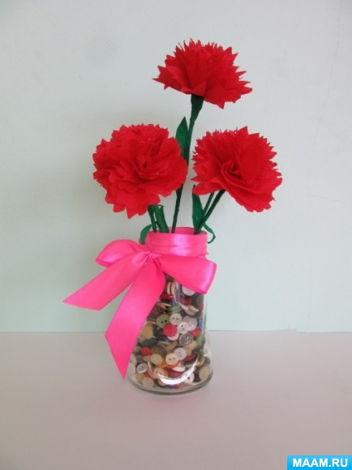
Пошаговый мастер-класс «Гвоздики из красных салфеток, зелёной креповой бумаги и деревянных палочек» расскажет, как сделать цветы Победы вместе с детьми.
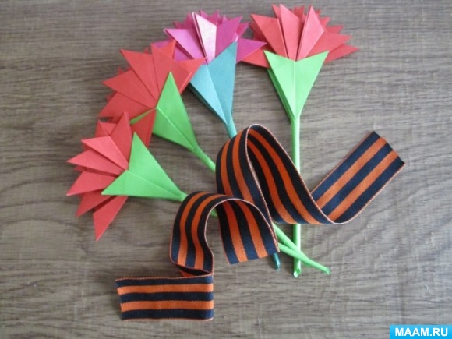
Доступный для детей и занимательный мастер-класс «Гвоздики в технике оригами» тоже достоин внимания и подражания.
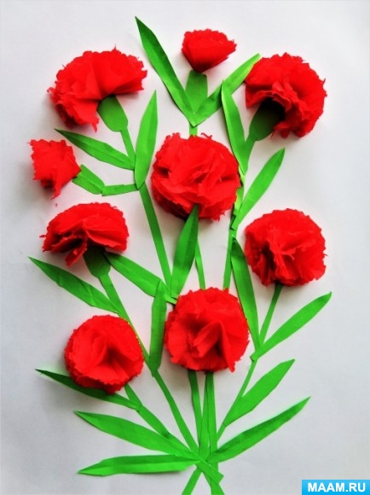
Как смастерить объёмную аппликацию с изображением гвоздик, показывает этот мастер-класс.
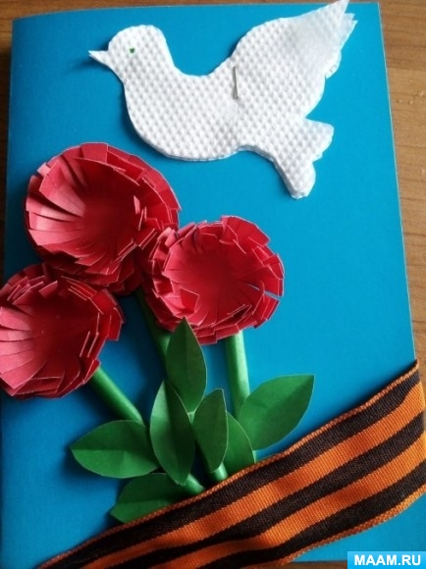
В одной аппликации-открытке соединены разные символы Победы: красные гвоздики, георгиевская лента и белый голубь мира. Это сочетание всегда смотрится очень удачно.
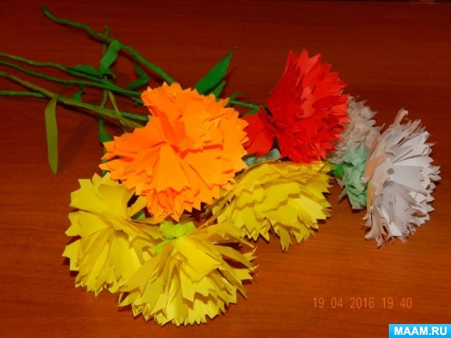
Цветная бумага для принтера пригодится для создания букета разноцветных гвоздик – прекрасного украшения ко Дню Победы.
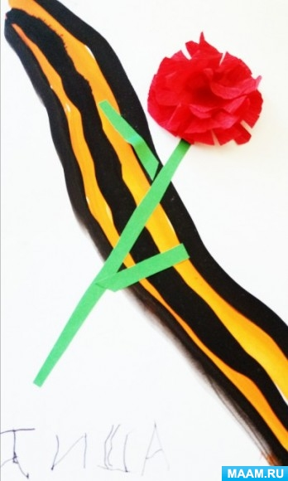
Аппликация «Гвоздика ко Дню Победы» красива и проста в изготовлении.

